

**МИНИСТЕРСТВО науки И ВЫСШЕГО ОБРАЗОВАНИЯ российской федерации**

**Министерство образования пензенской области**

**ПЕНЗЕНСКИЙ ГОСУДАРСТВЕННЫЙ УНИВЕРСИТЕТ**

**ПОЛИТЕХНИЧЕСКИЙ ИНСТИТУТ**

**Факультет вычислительной техники**

Уважаемые коллеги!

Приглашаем Вас принять участие в

X Ежегодной всероссийской межвузовской  
научно-практической конференции

**Информационные технологии в науке и образовании. Проблемы и перспективы.  
(ВНПК – 2023)**

15 марта 2023 г*.*

***с изданием сборника статей в РИНЦ***

***Открытие конференции 15.03.2023 в 14:00 ауд. 1-271***

***(после открытия Недели Науки ПИ)***

Представляемые работы охватывают как теоретические, так и научно-практические аспекты, связанные с технологией разработки алгоритмов и математических моделей, программного и аппаратного обеспечения, баз данных, прикладных информационно-вычислительных систем. Кроме этого, представлены разделы, посвященные таким актуальным направлениям компьютерной индустрии, как обеспечение информационной безопасности, создание и применение технологий электронного документооборота, разработка средств мониторинга и поддержки принятия решения в технических и социально-экономических системах. Тематика материалов конференции охватывает также вопросы разработки и применения информационных технологий для повышения эффективности образовательного процесса. Издание предназначено для широкого круга научных работников, преподавателей, аспирантов и студентов.

**ОСНОВНАЯ ТЕМАТИКА КОНФЕРЕНЦИИ:**

* Вычислительные системы, сети и комплексы;
* Электронный документооборот;
* Аналитические и численные методы моделирования;
* Современные информационно – коммуникационные технологии;
* Программное обеспечение автоматизированных систем и вычислительной техники;
* Информационная безопасность систем и технологий;
* Информационные технологии в приборостроении, электронике и энергетике;
* Информационные технологии в машиностроении и транспорте.

**УСЛОВИЯ УЧАСТИЯ**

Формы участия: выступление с секционным докладом (5-7 мин). ***Докладчикам для публикации и своевременной подготовки сборника необходимо направить материалы докладов не позднее 15 февраля 2023 г.* по e-mail:** [vnpk_fvt@mail.ru](mailto:vnpk_fvt@mail.ru)

**СРОК ПРИЕМА ЗАЯВОК И СТАТЕЙ ПРОДЛЕН ДО 01.03.2023**

При заполнении заявки на участие (приложение 1) в поле участник 1-n должны быть указаны все авторы статьи. Тексты статей и сообщений (электронную версию, выполненную в MS Word, расширение *.doc, *.docx) объемом 3-5 стр. Формат страницы: А4 (210х297мм). Поля: 20 мм – сверху, справа, слева; 25 мм – снизу. Шрифт – размер (кегль) –14; тип Times New Roman. Выравнивание по ширине; абзацный отступ 1,25 см; ориентация листа – книжная. В тексте допускаются рисунки, таблицы – не более 2. Рисунки следует выполнять размерами не менее 60´60 мм и не более 110´170 мм в формате *jpg, *bmp. Все рисунки и таблицы, должны быть пронумерованы и снабжены названиями или подрисуночными подписями. Формулы набираются в редакторах Equation или MathType.

В начале статьи указывается УДК. После печатается название статьи прописными буквами, шрифт жирный. Ниже через два интервала имя, отчество и фамилии автора(ов). Далее через два интервала – место работы, полное название организации, город, страна. Наименование организации ( учреждения), её подразделения, приводится без обозначения организационно-правовой формы юридического лица: ФГБУН, ФГБОУ ВО, ПАО, АО и т. п

Далее через два интервала следует аннотация и ключевые слова. Аннотация составляется по ГОСТ Р 7.0.99 (Неправильно: «автор статьи рассматривает...», «в статье дано… Следует: «Рассматривается…», «Приведены сведения…»). Объём аннотации не превышает 250 слов. Перед аннотацией приводят слово «Аннотация» («Abstract»). Ключевые слова (словосочетания): не должно быть меньше 3 и больше 15 слов (словосочетаний). Их приводят, предваряя словами «Ключевые слова:» (“Keywords:”), и отделяют друг от друга запятыми.

После отступления в три интервала следует текст, печатаемый через 1,5 интервала.

Основной текст статьи может быть структурирован и состоять из следующих частей:

введение (не нумеруется), текст статьи и заключение (не нумеруется).

Через полуторный интервал – надпись «Список литературы». В перечень затекстовых библиографических ссылок включают записи только на ресурсы, которые упомянуты или цитируются в основном тексте статьи. В списке литературы нумерация источников должна соответствовать очередности ссылок на них в тексте ([1], [2–5]… при необходимости указать конкретные страницы в источнике в тексте пишут: [2, с 5–8; 3; 4, с. 5]). Библиографическую запись для перечня затекстовых библиографических ссылок составляют по ГОСТ Р 7.0.5 (без переноса фамилий и без тире).. В списке литературы указывается:

• для книг – фамилия и инициалы автора, название, город, издательство, год издания, том, количество страниц;

• для журнальных статей, сборников трудов – фамилия и инициалы автора, название статьи, полное название журнала или сборника, серия, год, том, номер, выпуск, страницы;

• для материалов конференций – фамилия и инициалы автора, название статьи, название конференции, время и место проведения конференции, город, издательство, год, страницы.

**Список цитируемой литературы обязателен**.

Дополнительные сведения об авторе (-ах) помещают в конце статьи после «Списка литературы»: полные имена, отчества и фамилии, электронные адреса и ORCID авторов, если они не указаны на первой полосе статьи, учёные звания, учёные степени.

Дополнительные сведения об авторах приводят с предшествующими словами «Информация об авторах» (“Information about the authors”).

Электронный адрес автора приводят без слова “e-mail”, после электронного адреса точку не ставят.

В случае, когда автор работает (учится) в нескольких организациях (учреждениях), сведения о каждом месте работы (учёбы) указывают после имени автора на разных строках и связывают с именем с помощью надстрочных цифровых обозначений.

Сведения о финансировании исследования, подготовки и публикации статьи могут быть приведены отдельно с предшествующим словом «Финансирование:» (“Funding:”).

Информационные материалы, выполненные с отступлением от указанных правил и не прошедшие рецензирование, к публикации не принимаются. Заявки, присланные без статей, не рассматриваются. Статьи, присланные без заявок, к публикации не допускаются.

*Более трех статей одного автора оргкомитет не рассматривает.*

В электронном варианте каждая статья должна быть в отдельном файле. В имени файла укажите фамилию первого автора и первые три слова названия статьи.

Сборник статей издается после окончания работы конференции и размещается в Научной электронной библиотеке (elibrary.ru) с присвоением Российского индекса научного цитирования (РИНЦ).

Необходимо прислать по электронной почте [vnpk_fvt@mail.ru](mailto:vnpk_fvt@mail.ru) в Оргкомитет заявку на участие в конференции (см. приложенный образец). ***Оплата участия в конференции не требуется.***Участники получают сборник трудов конференции по электронной почте.

Подтверждение получения материалов и оплаты будет отправлено на электронную почту автора. Сборник статей издается после окончания работы конференции и размещается в Научной электронной библиотеке (elibrary.ru) с присвоением Российского индекса научного цитирования (РИНЦ).

**Секретариат конференции:** Дзюба Елена Анатольевна **+7 (937) 405-04-51**

**e-mail:** [vnpk_fvt@mail.ru](mailto:vnpk_fvt@mail.ru)

**Приложение 1**

**ЗАЯВКА  
НА УЧАСТИЕ В КОНФЕРЕНЦИИ**

|  |  |
| --- | --- |
| Фамилия |  |
| Имя |  |
| Отчество |  |
| Организация  (полное и сокращённое наименование) |  |
| Место работы (учебы) |  |
| Должность  (номер группы для студентов) |  |
| Ученая степень |  |
| Звание |  |
| Адрес (с индексом) |  |
| Контактный телефон |  |
| E-mail |  |
| Тема доклада |  |
| Секция |  |
| Необходимые для демон­страции материалов доклада технические средства |  |
| Необходимость печатного варианта сборника |  |

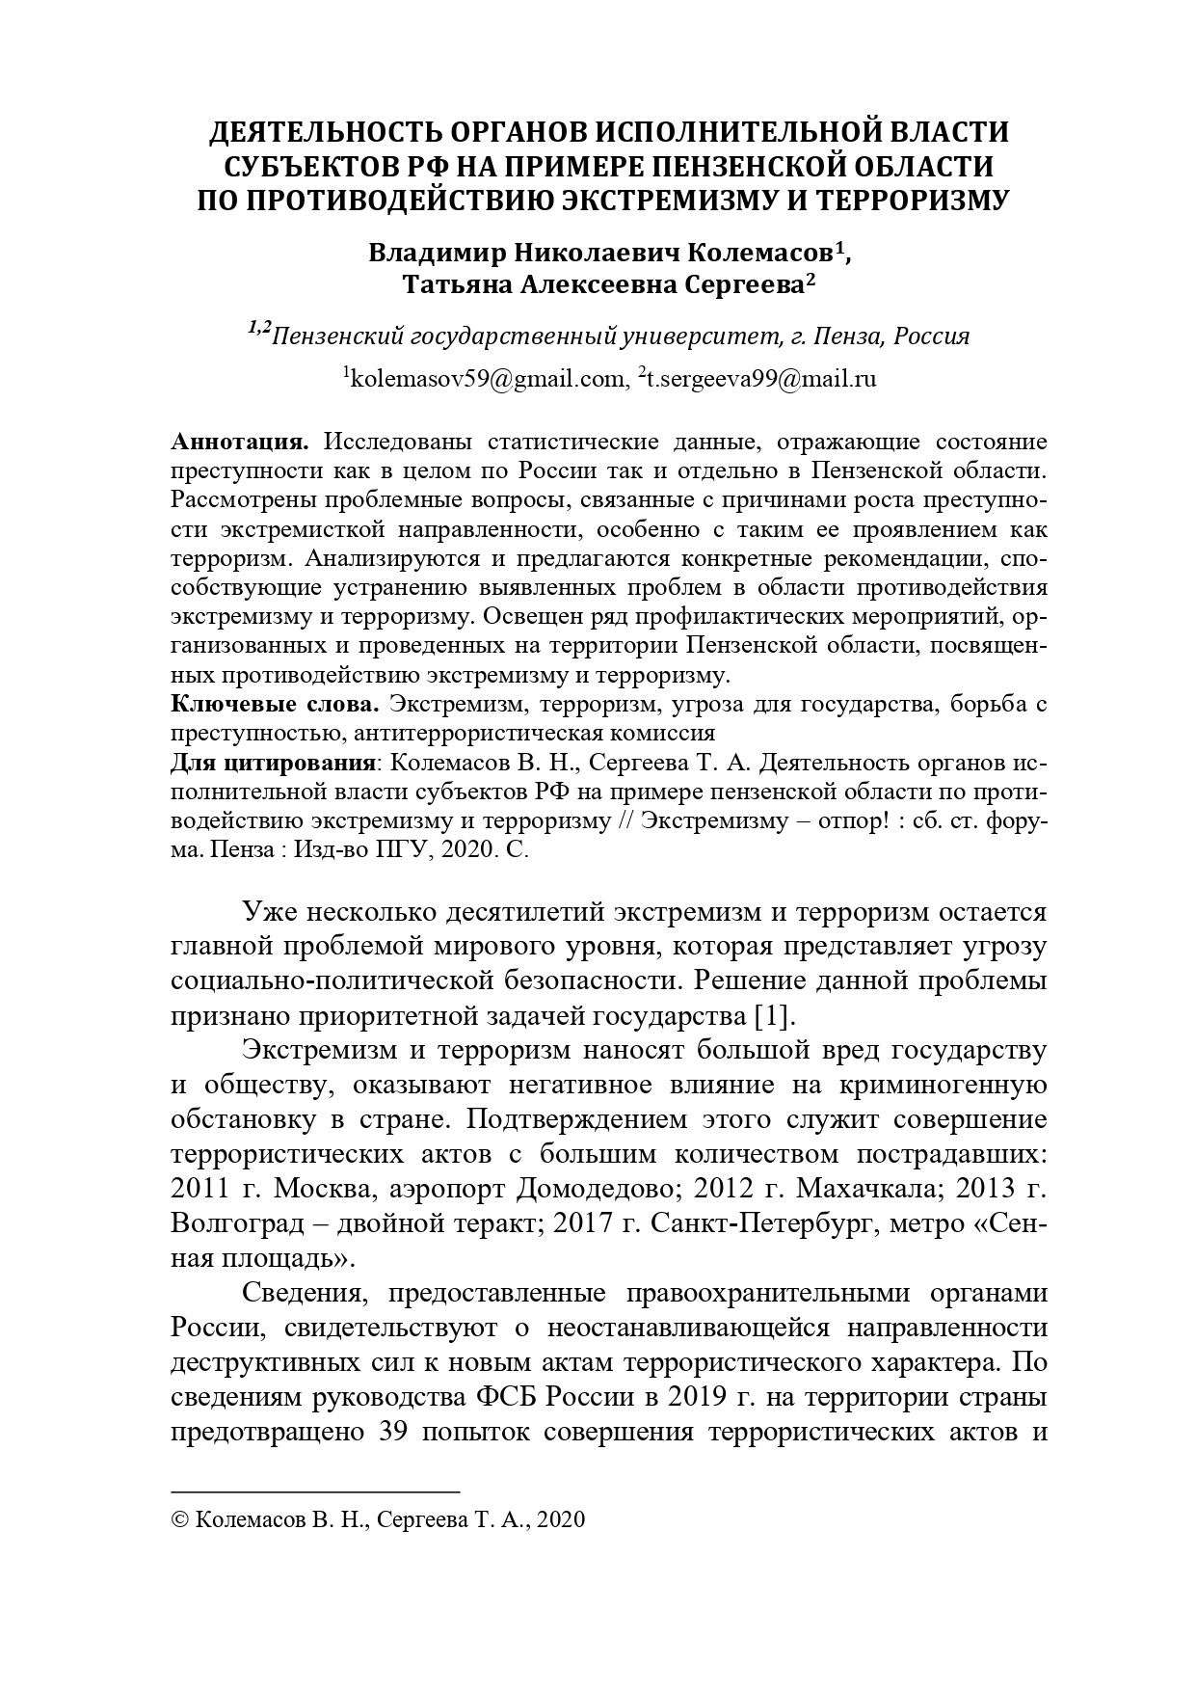**Приложение 2**

**Образец оформления статьи**

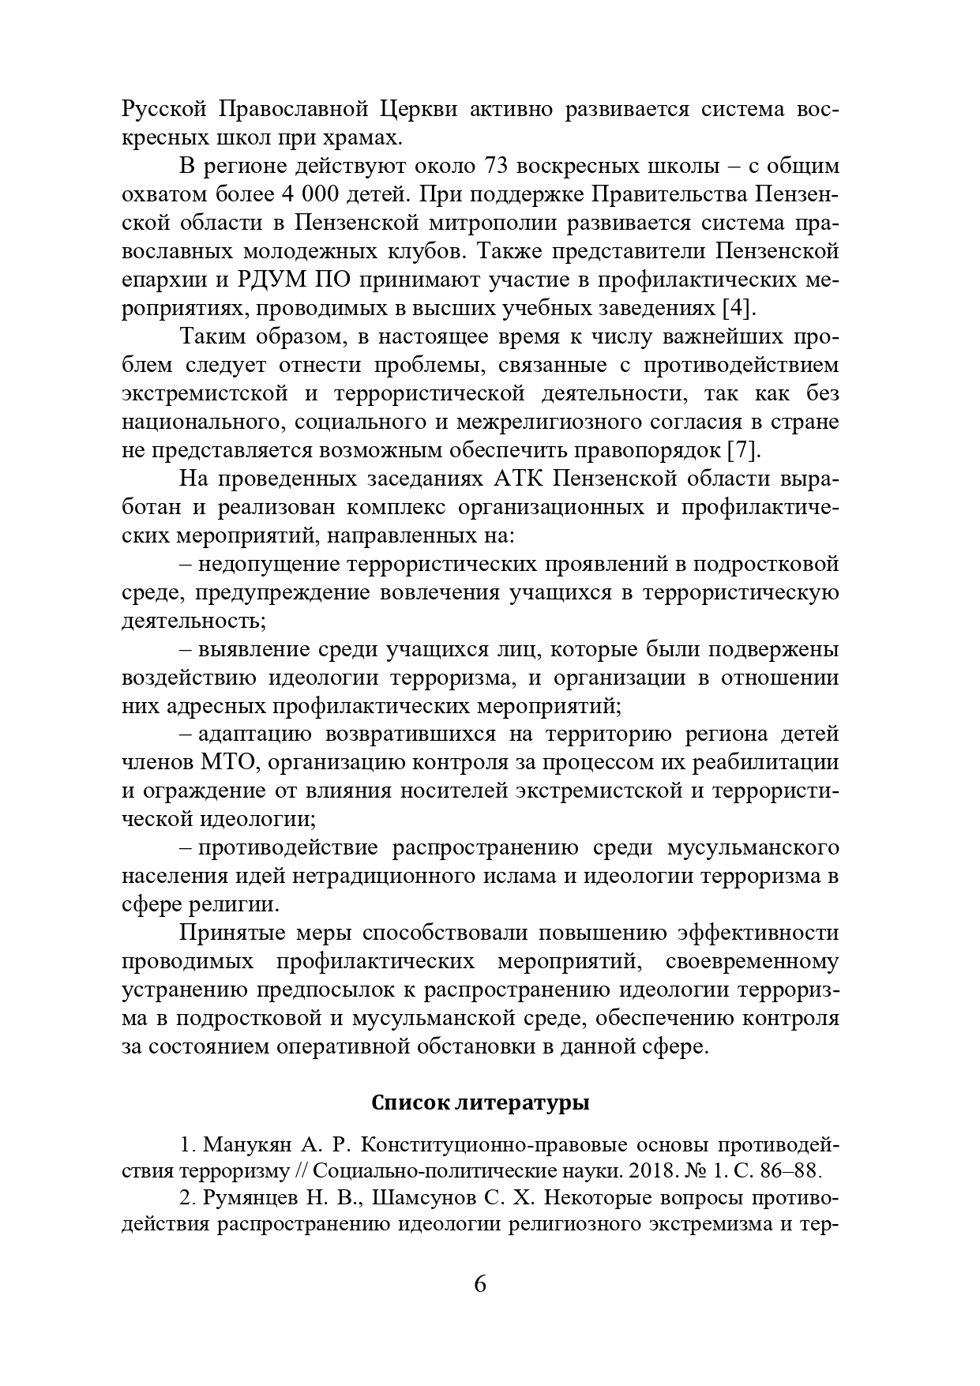

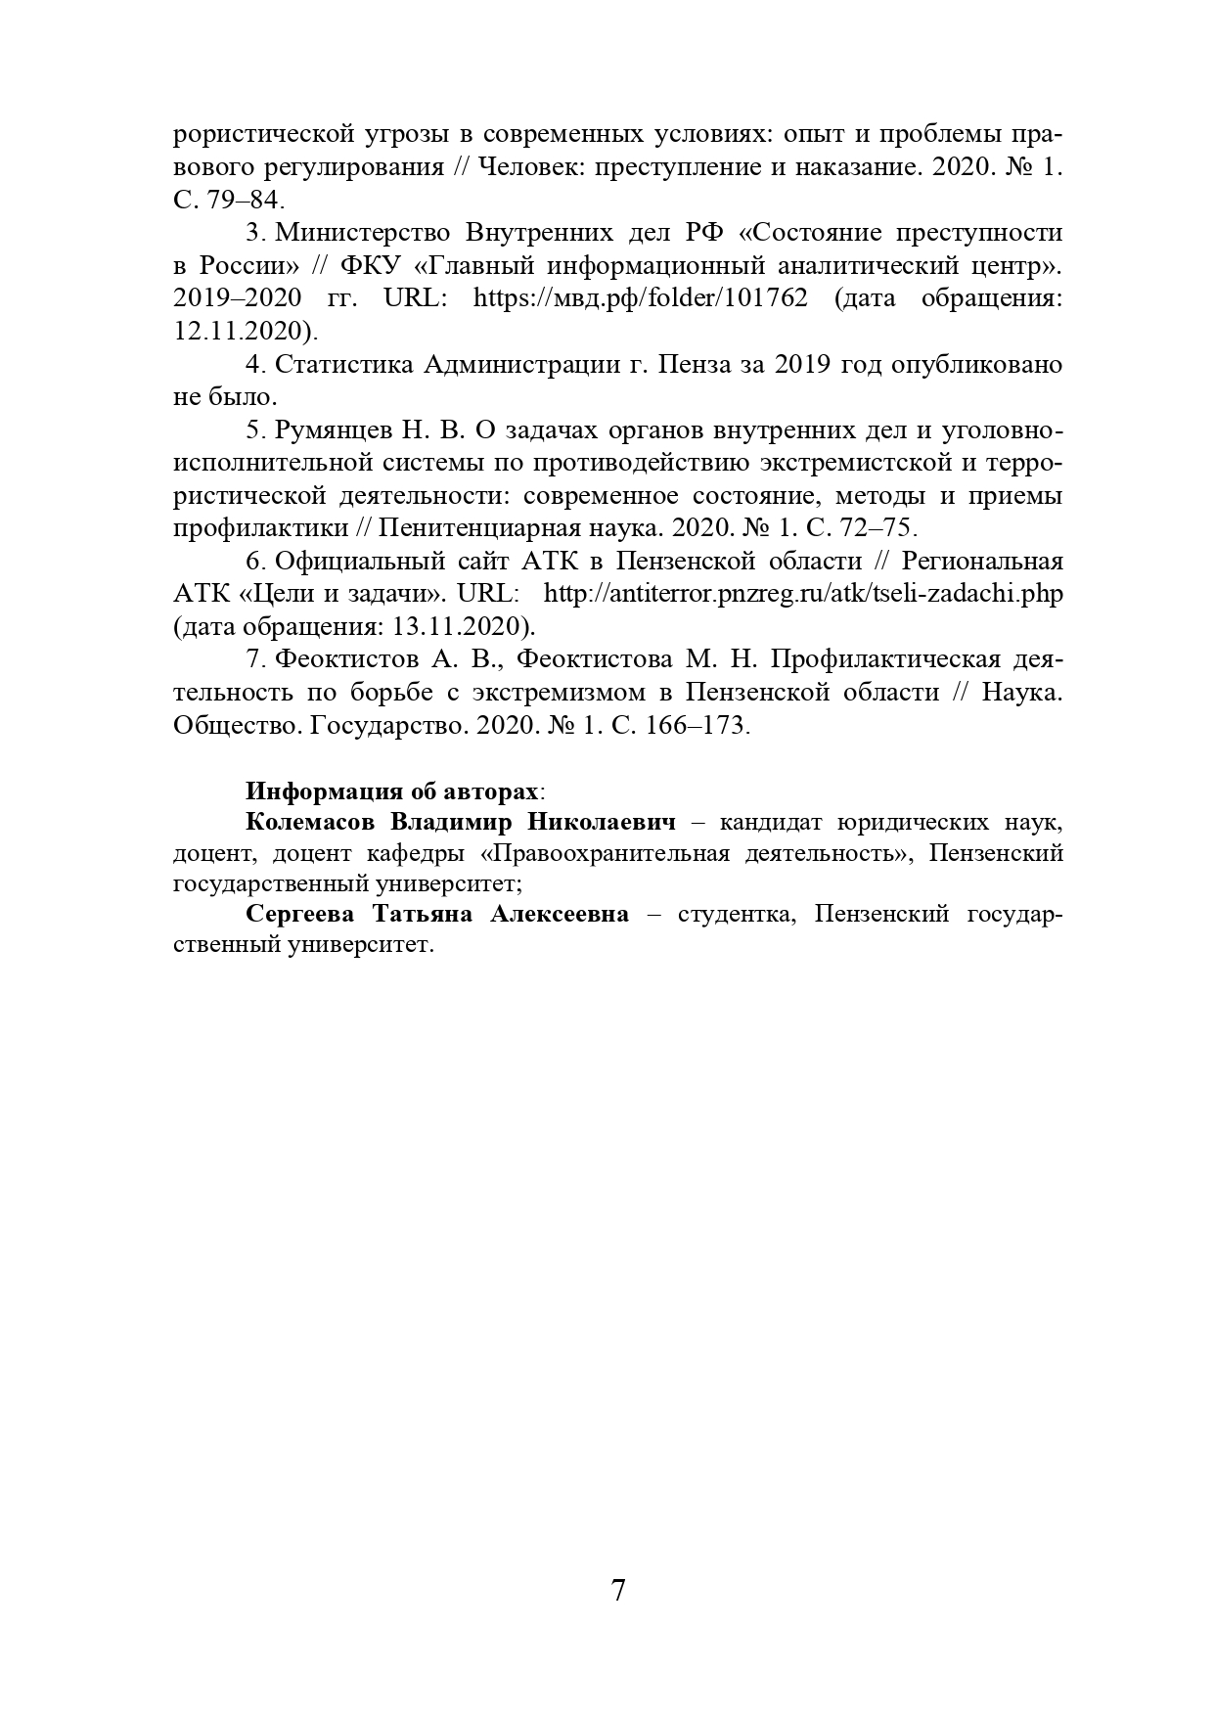**2**